**รายงานความคืบหน้า รายวิชา Project 1 ครั้งที่ 4**

**ภาควิชาวิศวกรรมคอมพิวเตอร์ คณะวิศวกรรมศาสตร์**

**สถาบันเทคโนโลยีพระจอมเกล้าเจ้าคุณทหารลาดกระบัง**

1. หัวข้อโครงงาน (ภาษาอังกฤษ) : Multiple Choice and Questionnaire Analysis System .
2. การดำเนินการมีความคืบหน้า : 54 % (ประเมินจากทั้งรายวิชา Project 1 และ Project 2)
3. รายงานความคืบหน้าระหว่าง : วันที่ 25 ก.ย. 66 ถึง วันที่ 9 ต.ค. 66 .
4. สรุปความคืบหน้า (โครงงานประเภท Software Development)

| **หัวข้อ** | **เปอร์เซ็นต์ความคืบหน้า (ครั้งที่)** | | | | |
| --- | --- | --- | --- | --- | --- |
| **1** | **2** | **3** | **4** | **5** |
| 1. ศึกษาทบทวนข้อกำหนดที่ควรมี และจำเป็นต้องมี | 60 % | 70 % | 80% | 90% |  |
| 2. การออกแบบ UX/UI | 10 % | 15 % | 30% | 35% |  |
| 3. การออกแบบ Use Case Diagram / Class Diagram / Sequence Diagram หรือ Diagram แบบอื่นๆ ที่อธิบายการทำงานของระบบ และโครงสร้างโปรแกรม | 20 % | 30 % | 40% | 100% |  |
| 4. การออกแบบโครงสร้างของระบบ Software Architecture Diagram / System Architecture Diagram | 0 % | 40 % | 100% | 100% |  |
| 5. ทำงานได้ตามข้อกำหนด และ ทดสอบการทำงาน Unit Testing / Integration Testing หรือ อื่นๆ ที่แสดงถึงการทำงานได้ตามข้อกำหนด | 0 % | 0 % | 0% | 0% |  |
| 6. การ Deploy และ Integrate ให้เป็นระบบที่ทำงานได้ตามข้อกำหนด | 0 % | 0 % | 0% | 0% |  |

1. รายละเอียดความคืบหน้า (ที่เพิ่มเติมจากรายงานครั้งก่อน).

- แก้ไขการออกแบบ UX/UI ให้เหมาะสมและตรงจุดประสงค์ในการใช้งาน

- ศึกษาเพิ่มเติมเกี่ยวกับการวิเคราะห์ข้อสอบรายข้อ (Item Analysis) มีดังนี้

1.ความยากง่ายของข้อสอบ (Item difficulty, p)

2.ความสามารถในการจําแนกผู้สอบตามระดับ (Item discrimination, R) .

- ศึกษาเพิ่มเติมเกี่ยวกับการ Pre Process กระดาษคำตอบเพื่อแก้ไขปัญหา Distortion ของกระดาษคำตอบ

- เขียนโปรแกรมเช็คข้อผิดพลาดในการ Pre Process และ Process กระดาษคำตอบ จัดการรูปแบบข้อมูลที่ได้จากการ Process เพื่อเก็บลงใน Database

- เขียนเว็บไซต์ และทำ Responsesive หน้า การสร้างรายวิชา และ Nav bar ตามที่ได้ออกแบบไว้

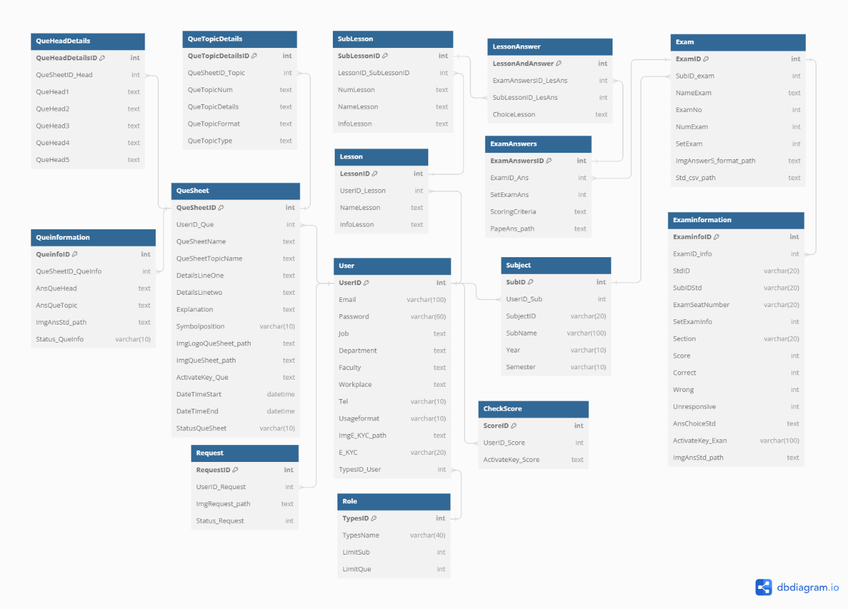

1. แสดง Database ของระบบ

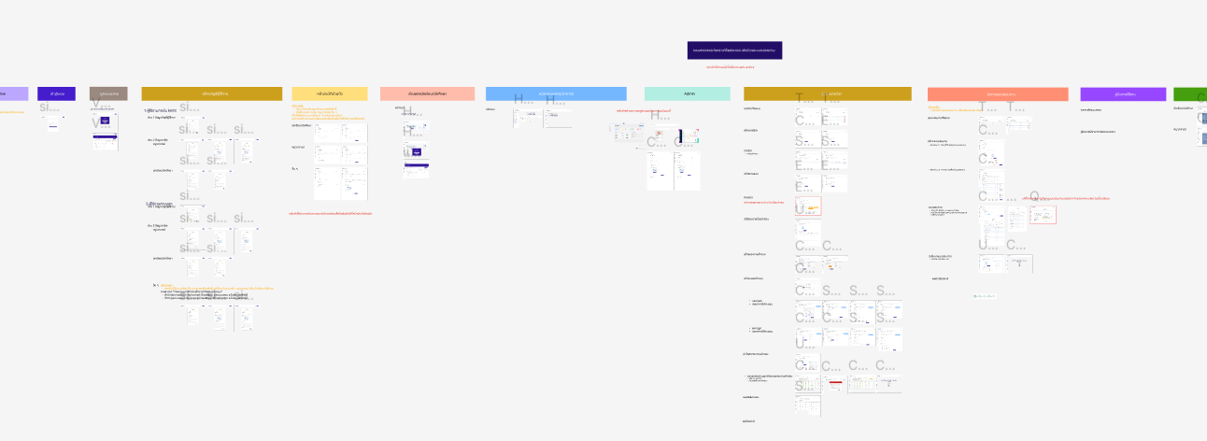

1. แสดง การออกแบบ UX/UI

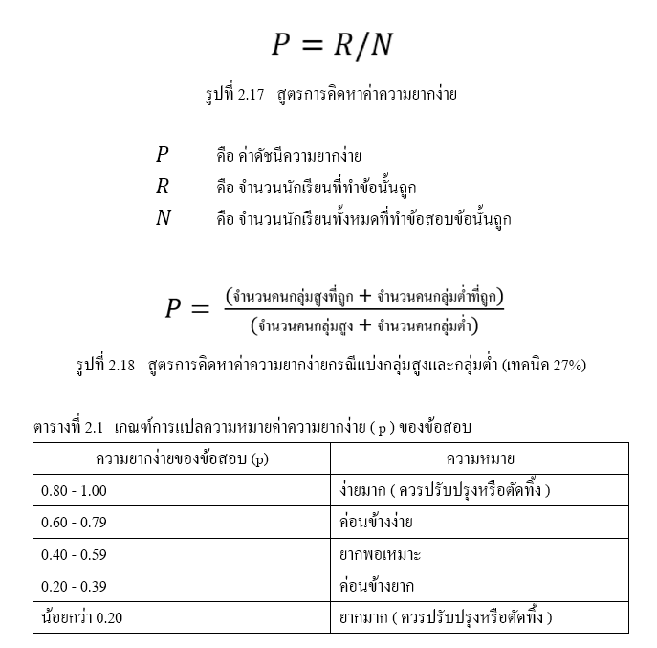

1. แสดง Item Analysis: ความยากง่ายของข้อสอบ

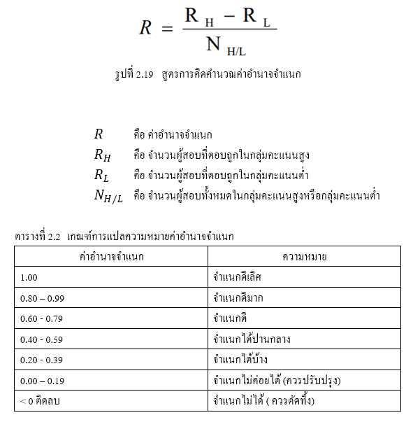

1. แสดง Item Analysis: ความสามารถในการจําแนกผู้สอบตามระดับ

1. เว็บไซต์หน้า สร้างรายวิชา และ Nav bar

1. เว็บไซต์หน้า สร้างรายวิชา และ Nav bar แบบ Responsesive
2. ปัญหาที่เกิดขึ้นและแนวทางการแก้ไข

- ปัญหา : Distortion ของกระดาษคำตอบทำให้การ Process อาจเกิดข้อผิดพลาด และตรวจผิด

แนวทางการแก้ไข : ศึกษาเพิ่มเติมเกี่ยวกับการแก้ไขปัญหาการ Distortion ของกระดาษคำตอบ

โดยจะแก้ไขโดยใช้การโปรแกรม และแก้ไขที่ตัวการะดาษคำตอบ เช่น ใช้กระดาษที่มีความแข็งแรง และมีคุณภาพมากขึ้น

1. สิ่งที่จะดำเนินการต่อไป (เป้าหมายในการส่งความคืบหน้าครั้งถัดไป)

- แก้ไขการออกแบบที่ได้รับคำแนะนำจากอาจารย์ที่ปรึกษา และทำการออกแบบ UX/UI ในส่วนของ Admin และหน้าอื่น ๆ ที่ต้องมีเพื่อให้ระบบสามารถทำงานได้สมบูรณ์ตาม

- เขียนโปรแกรมในการ Pre Process และ Process แบบสอบถาม

- เขียนเว็บไซต์หน้าที่ออกแบบเสร็จสมบูรณ์แล้ว

**เอกสารแนบ : รายละเอียดความคืบหน้าครั้งที่ผ่านมา**

1. รายละเอียดความคืบหน้า ครั้งที่ 1 .

- ศึกษาเกี่ยวกับการวิเคราะห์ข้อสอบหลังการสอบ เช่น Central tendency and Variability, Test difficulty, Test Discrimination, Test reliability or Reliability Coefficient และ Standard error of measurement : SEM .

- ศึกษาสูตรคำนวณ ความหมาย และวิธีการวิเคราะห์ .

- รวบรวมข้อมูลที่ต้องเก็บลงใน Database .

1. รายละเอียดความคืบหน้า ครั้งที่ 2 .

- ได้ทำการออกแบบ Database ของระบบเสร็จสิ้นแล้ว .

- ได้ทำการออกแบบ Software Architecture Diagram ของระบบเสร็จสิ้นแล้ว .

- ได้ทำการเขียนโปรแกรมในส่วนของการ Process กระดาษคำตอบ ซึ่งสามารถตรวจคำตอบได้ และหา .

ค่า Threshold ที่เหมาะสมในการตรวจคำตอบ แต่ยังไม่สามารถตรวจสอบในส่วนของรหัสนักศึกษา,

กลุ่มเรียน, เลขที่นั่งสอบ และรหัสวิชาได้

- ได้ทำการทดสอบ Pre Process กระดาษคำตอบซึ่งได้พบปัญหา และทำการแก้ไขแล้ว

- ได้ทำการออกแบบระบบ อยู่ในขั้นตอนกำลังปรับแก้ตั้งแต่ Sitemap, Wireframe และการออกแบบUX/UI ใหม่ให้ตรงกับ Database ของระบบที่ออกแบบไว้

- Sitemap: ที่ออกแบบใหม่ https://octopus.do/hnwzfkzj7c .

1. รายละเอียดความคืบหน้า ครั้งที่ 3 .

- เขียนโปรแกรม ทดสอบและปรับปรุงโปรแกรมในส่วนของการ Process กระดาษคำตอบ ในส่วนของรหัสนักศึกษา, กลุ่มเรียน, เลขที่นั่งสอบ, รหัสวิชา และคำตอบ

- ทดสอบเขียนโปรแกรม Django Rest Framework ในการเขียน API ทั้งนี้รอการออกแบบ Database เพื่อ API ต่อไป

- ได้ทำการออกแบบ System Architecture Diagram และ Software Architecture Diagram ของระบบเสร็จสิ้นแล้ว

- ศึกษาเกี่ยวกับ Item Analysis เพื่อนำมาใช้วิเคราะห์กระดาษคำตอบ

- เนื่องจากปัญหาการออกแบบที่เกิดขึ้นครั้งก่อนทำให้นักศึกษาได้ออกแบบ UX/UI ใหม่เพิ่มเติมโดยมีรายละเอียดดังนี้ แบบสอบถาม Online เข้าถึงผ่าน URL ที่ระบบสร้าง, เข้าสู่ระบบ, สร้างบัญชีผู้ใช้งาน, หน้าประวัติส่วนตัว, ส่วนของนักเรียน/นักศึกษา(หน้าแรก, หน้าดูคะแนนสอบ), จัดการรายวิชา, จัดการแบบสอบถาม, ติดต่อAdmin ยังเหลืออีกประมาณ 10 หน้าที่ยังทำการออกแบบ UX/UI ใหม่ยังไม่เสร็จ

ออกแบบ UX/UI ใหม่: เรียงการออกแบบไว้ที่หน้า now uxui

<https://www.figma.com/file/FTfg4vjpB5Bfgs6kGYgpPN/CEPP?type=design&node-id=262%3A6&mode=design&t=rZR864TfaoNvYzHW-1>